Hier ist zunächst der Menüplan
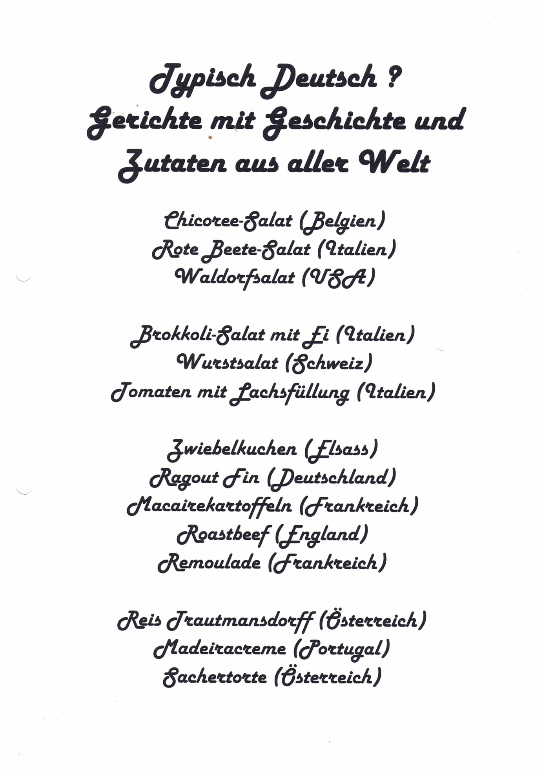
Dazu kam für Freitag auch noch Gulasch mit Semmelknödel und Krautsalat und Birne Helene zum Nachtisch.
Man sieht in den folgenden Rezeptkopien auch die Mengenvervielfältigung für mein 25 Personen-Büfett. X 1,5 heißt also anderthalbfache Menge. Verzeiht aber bitte meine mangelnde Sorgfalt beim Ausschneiden, aufkleben und ausrichten der Kopien. Die ausgehändigten Rezeptkopien taugten nach dem Tohuwabohu in der Küche, verziert mit Speiseresten oder aufgeweicht vom Spülwasser ohnehin nur noch für den Mülleimer.

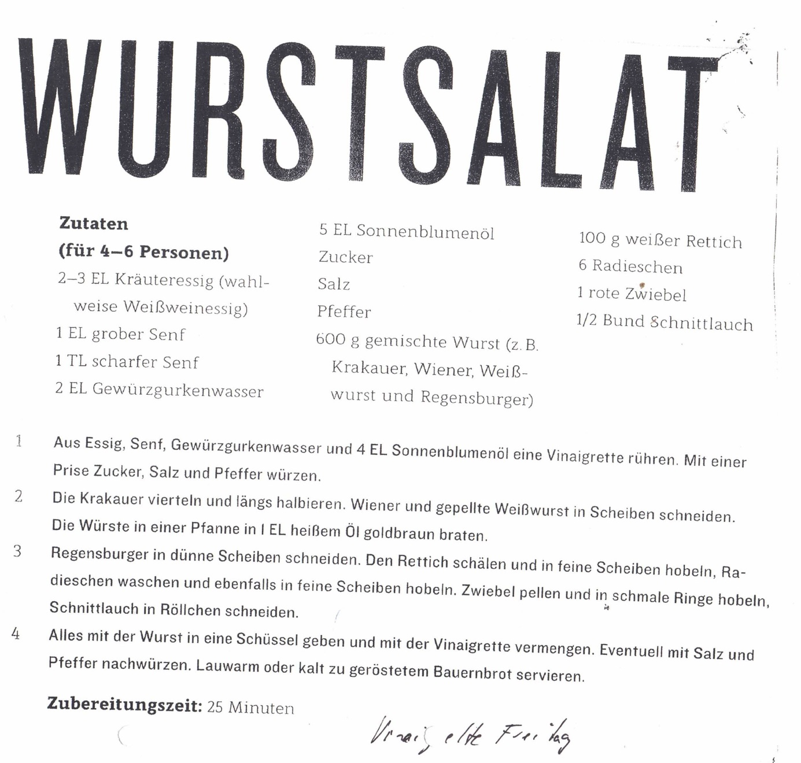Oft habe ich auch notiert, wann ich verschiedene Arbeitsschritte erledigte. Änderungen am Rezept habe ich nicht nur vorgenommen, wenn etwas nicht gelingen würde, sondern auch, wenn ich bestimmte Zutaten einfach nicht mag. Manchmal wollte ich auch in der Speisenfolge Doppelungen von dominanten Zutaten vermeiden.

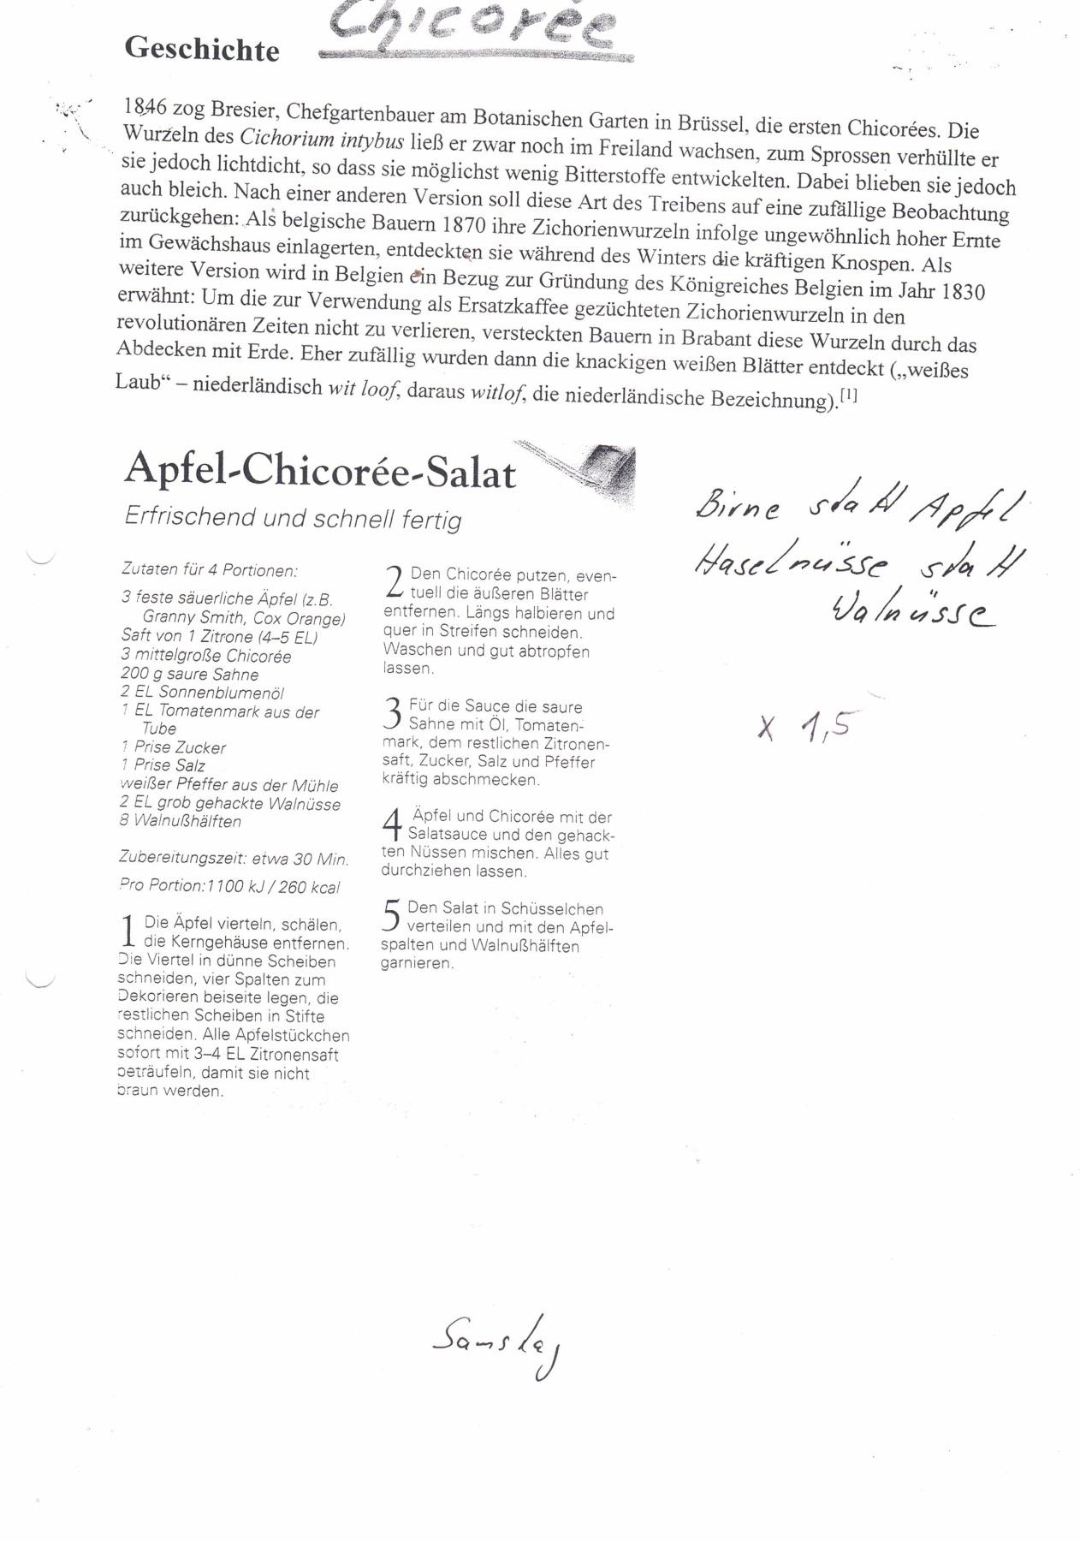
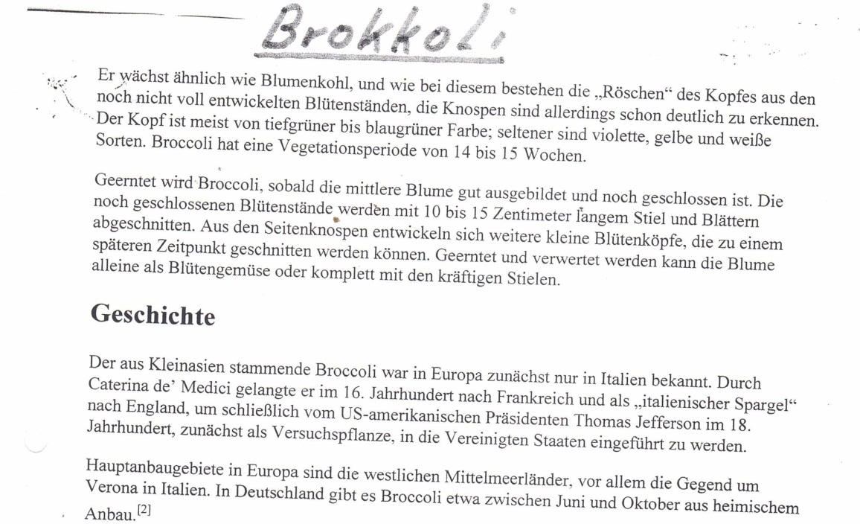
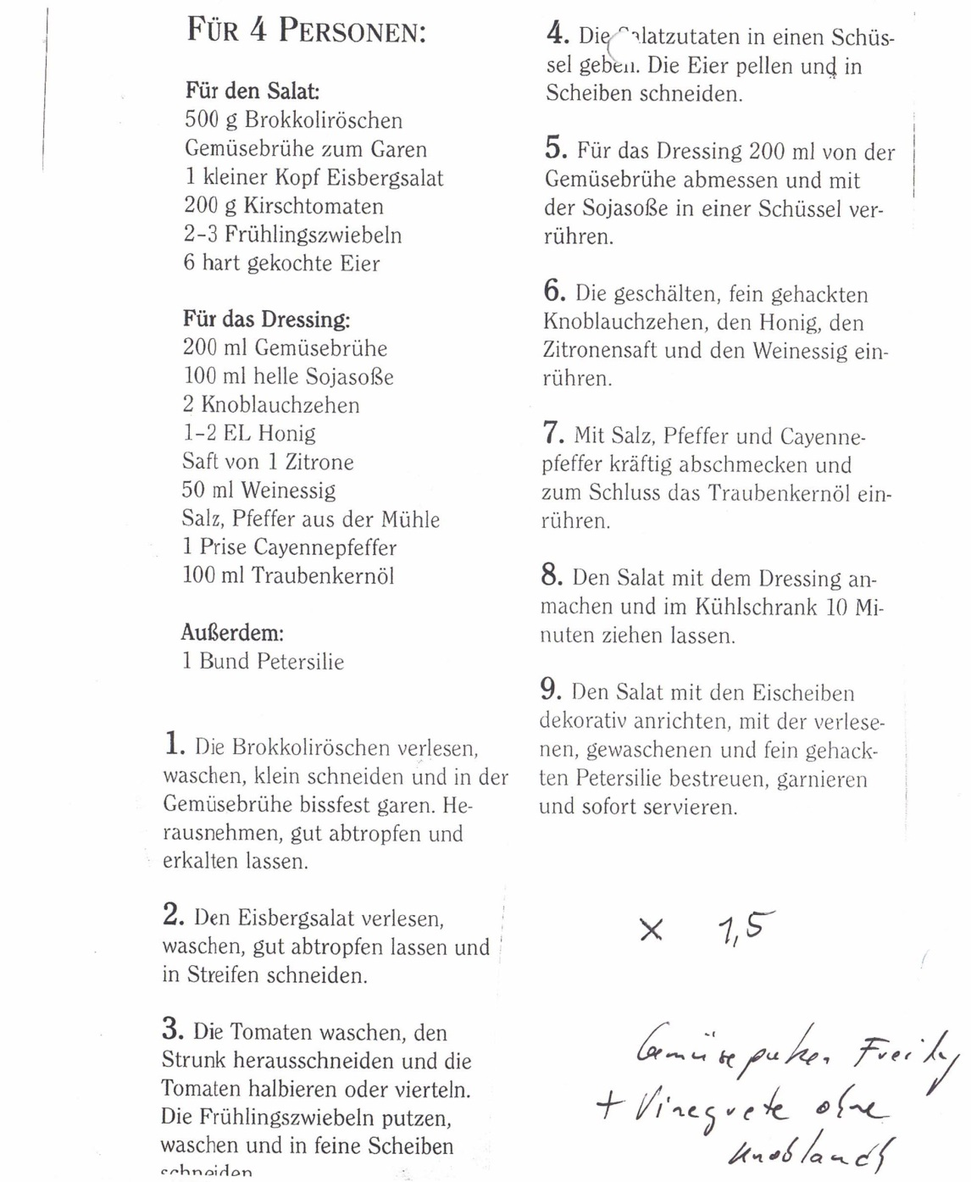
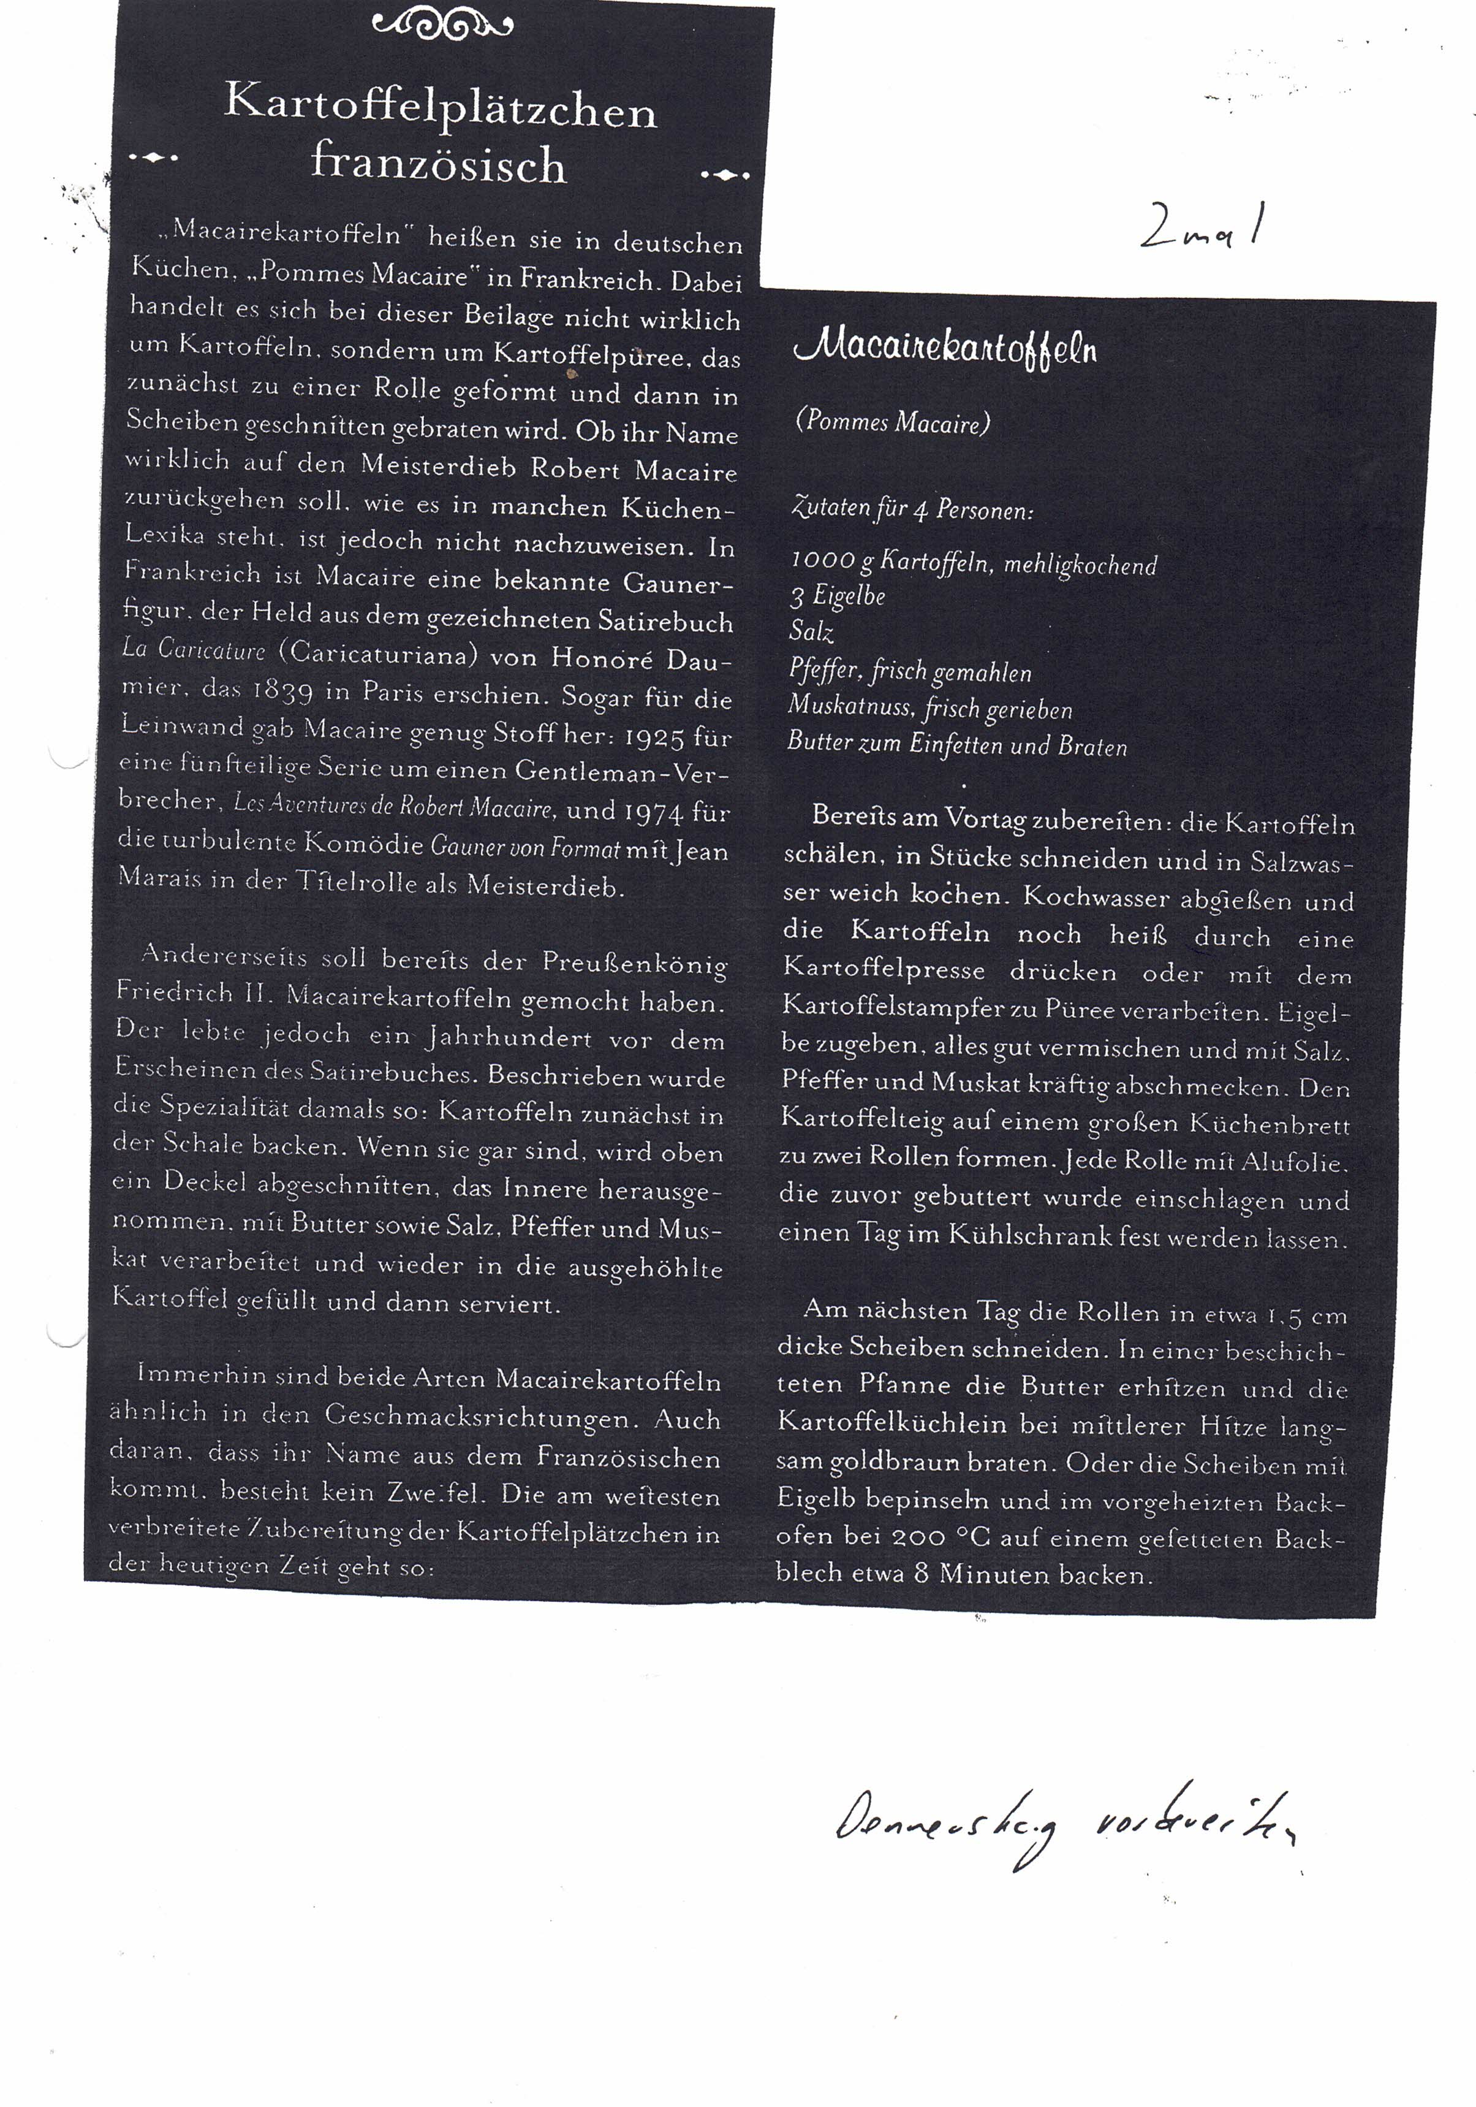

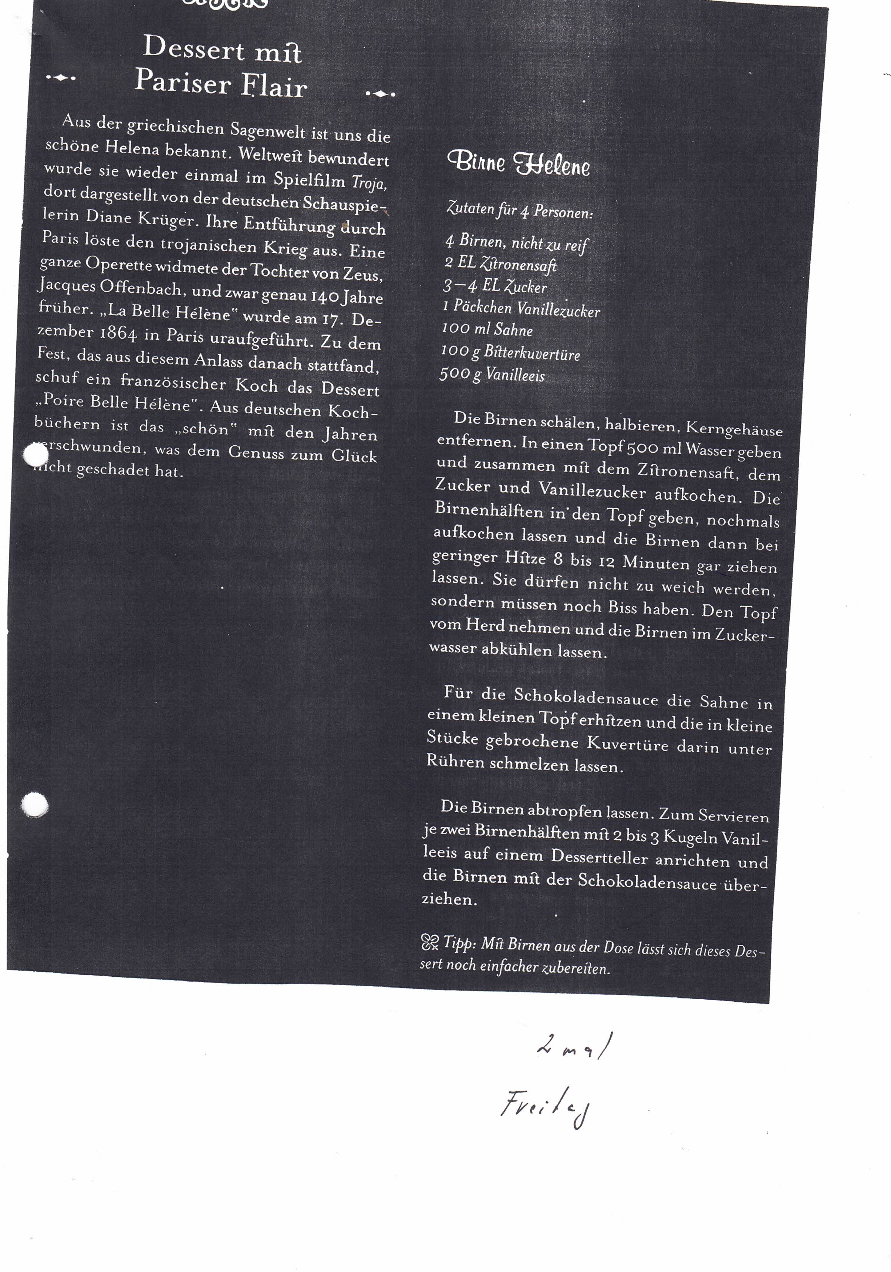

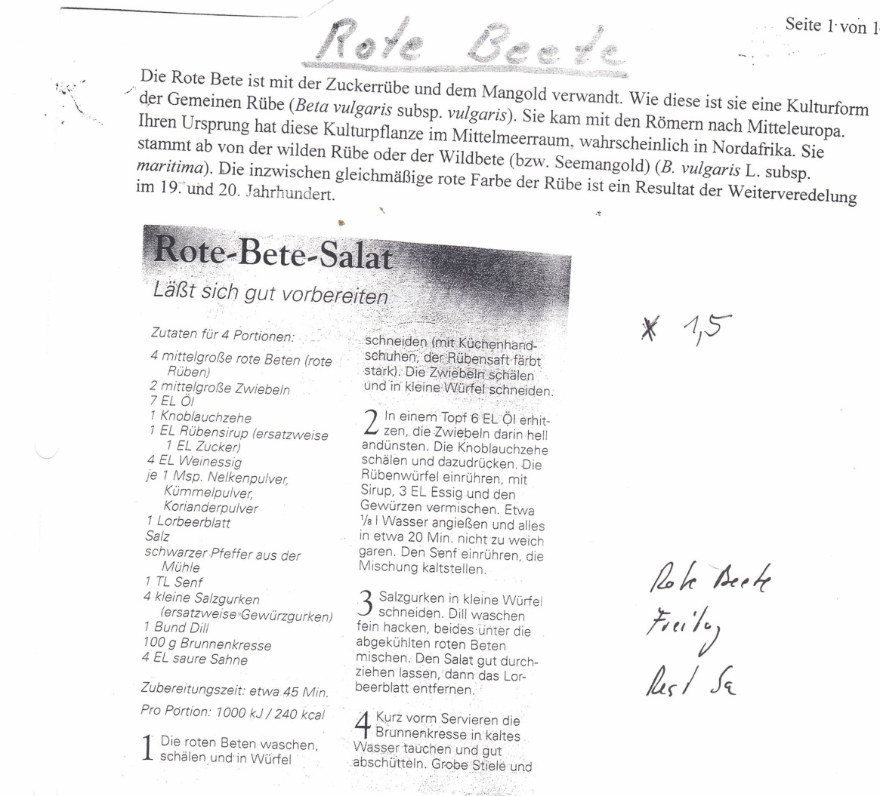
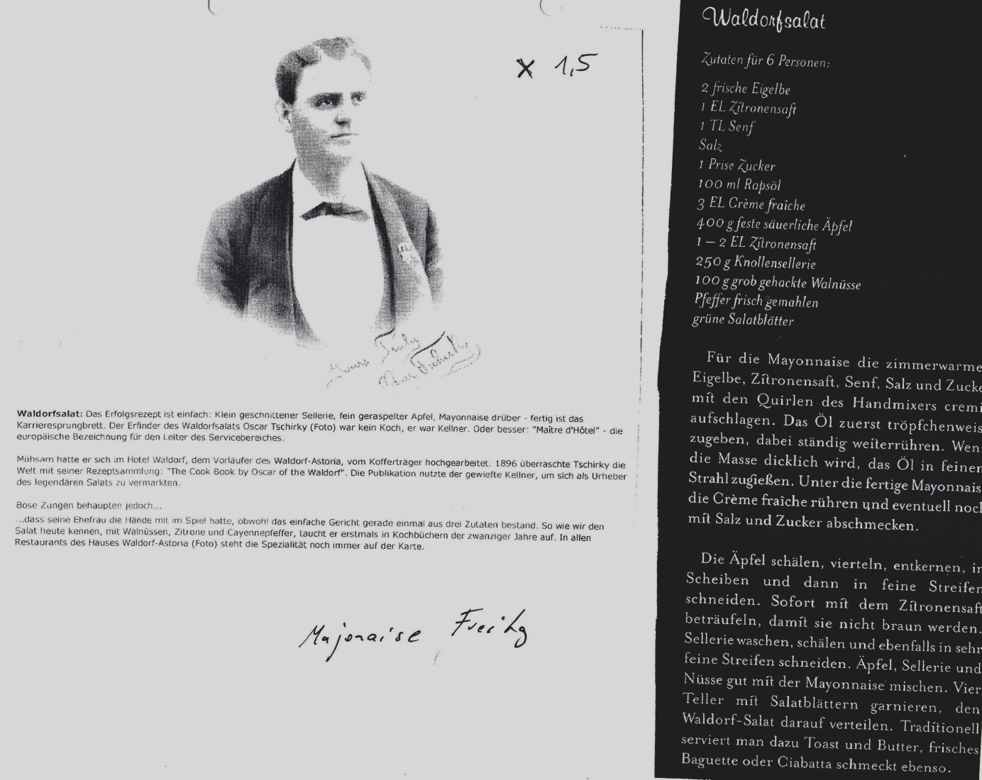
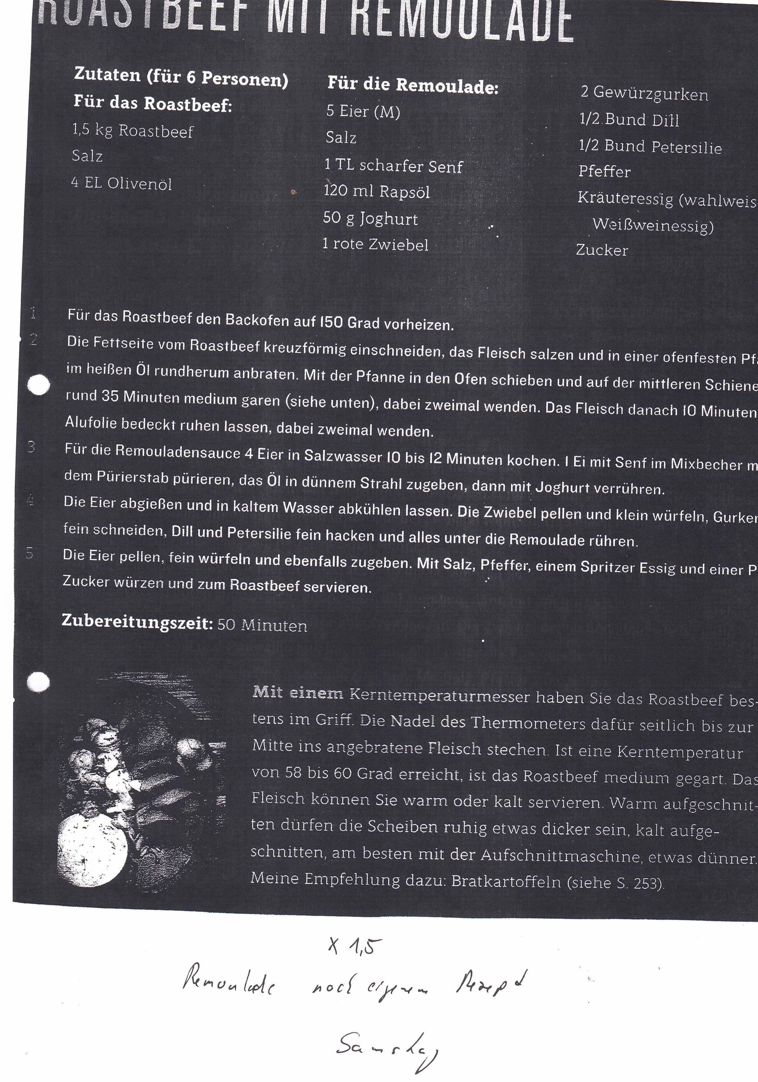
Hier steht zwar „Remoulade nach eigenem Rezept“, aber die hier dargestellt ist nicht schlecht. Man braucht nur sicher die doppelte, nicht die anderthalbfache Menge. Die Mayonnaise wird selbst angerührt, Zwiebel und Gurke in sehr feine Würfel schneiden.

